内江市2018年初中学业水平考试暨高中阶段学校招生考试物理试卷
A卷(共100分)
一、选择题(本大题共12小题，每小题4分共48分。每个小题只有一个选项是符合要求的。）
1.物理学的发展极大地丰富了人类对物质世界的认识，推动了科学技术的创新和革命，促进了人类文明的进步。对于物理学中运动与力的发展过程和研究方法的认识，下列说法中正确的是
A.亚里士多德首先提出了惯性的概念
B.物体只要受到了力的作用，它的运动状态就一定会发生改变
C.牛顿第一定律是力学的基本定律之一，它是能够通过现代的实验手段直接来验证的
D.伽利略对理想斜面的研究采用把实验和逻辑推理相结合的方法，发展了人类的科学
思维方式和科学研究方法
2.根据能量守恒定律，下列情形可能发生的是
A.随着科学技术不断发展和提高，永动机是可以制成的
B.两个斜面相对连接，小球从左斜面滚下后冲上右斜面
C.电水壶里的水沸腾后断电，水的沸腾却一直持续下去
D.出枪膛的子弹射穿木板后，以更快的速度继续运动
3.在下面所列举的电磁波谱大家庭中，其中频率最高的是
A.无线电波 B.红外线 C.紫外线 D. X射线
4.关于浸在水中的物体受到的浮力，下列说法正确的是
A.物体的密度越大，受到的浮力越大
B.物体没入水中越深，受到的浮力越大
C.物体排开水的体积越大，受到的浮力越大.
D.漂在水面上的物体比沉在水底的物体受到的浮力大
5.关于下列四幅图的说法，其中正确的是
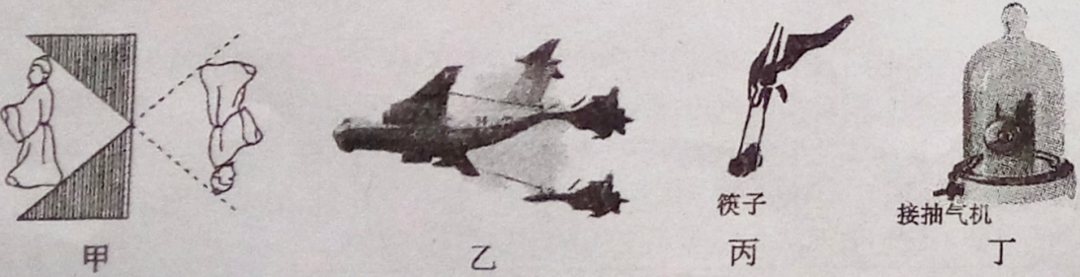
A.图甲所示，小孔成像是光的折射形成的像
B.图乙所示，加油机相对歼击机是静止的，相对地面是运动的
C.图丙所示，我们吃饭使用的筷子是省力杠杆
D.图丁所示，用抽气机将玻璃钟罩内的空气抽出时，我们听到声音的音调越来越低
6.物态变化在一年四季中随处可见，下列说法中正确的是
A.春天的早晨空气中经常会出现大雾，这是液化现象，需要放热
B.夏天吃冰棒时看到周围冒出“白汽”，这是凝华现象，需要放热
C.秋天的早晨花草上经常会出现露珠，这是熔化现象，需要吸热
D.冬天的早晨地面上经常会出现白霜，这是凝固现象，需要吸热
7.如图所示，A,B,C三个石块叠在一起处于静止状态，下列说法正确的是
A.石块B所受合力不为零
B.石块B受到石块A的重力和压力的作用
C.石块B受到的重力和石块C对石块B的支持力是一对平衡力
D.石块B对石块C的压力和石块C对石块B的支持力是一对相互作用力
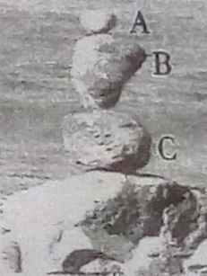
8.下面所述案例是物理学知识在生活中的广泛应用，其中说法正确的是
A.用吸管能把饮料吸入嘴里，其实是大气压的作用
B.菜刀不锋利了在磨石上磨一磨，是为了减小压强
C.用高压锅煮食物熟得快，是因为锅内气压大液体沸点低
D.家庭里常用吸盘挂钩挂物件，是利用电磁铁的吸引作用
9.将规格为“2.5V 0.3A”的小灯泡L₁和规格为“3.8V 0.3A”的小灯泡L₂串联，接在3V的电源上，下列判断正确的是
A.L₁的电阻大于L₂的电阻 B.L₁的亮度比L₂的亮度更小
C.两只灯泡都正常发光 D.两只灯泡实际功率相等
10.2017年9月29日，世界上首条量子保密通信干线“京沪干线”和“墨子号”科学实验卫星进行了天、地连接，成功实现了洲际量子保密通信，大大地提高了我国的保密技术水平，那么，在下列说法中正确的是
A.在“墨子号”实验卫星的发射过程中，将重力势能转化为动能
B.在轨运行的“墨子号”卫星受到的力是平衡力
C.在轨运行的“墨子号”卫星内部的物体处于失重状态，但仍然受重力
D.保密通信“京沪干线”和卫星“墨子号”之间是通过超声波实现联系的
11.如图是电阻甲和乙的U-I图像，由图像可知下列判断正确的是
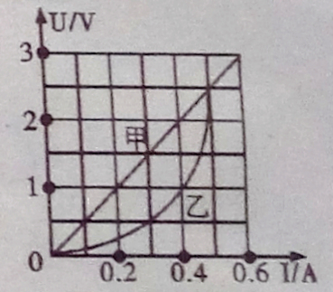
A.甲乙都是定值电阻
B.当乙两端电压为1V，其电阻值为10Ω
C.将甲和乙串联，若甲的电流为0.4 A时，电路的总功率为1.2W
D.将甲和乙并联，若甲两端电压为1V时，干路上的电流为0.4 A
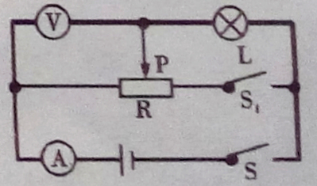
12.如图所示，电源电压恒为3V，灯泡L标有“3V 1.5W”字样(不计温度对灯丝电阻的影响)，滑动变阻器R最大阻值为30Ω，电压表量程“0—3V”，电流表量程为“0—0.6A”。在电路安全的情况下，下列判断正确的是
A.灯泡L正常发光时的电阻为10Ω
B.只闭合开关S，滑动变阻器的取值范围只能是0—10Ω
C.只闭合开关S，该电路的最大功率是2.5W
D.将滑片P移到R的最左端，闭合开关S、S₁，电流表示数为0.6A
二、填空题（本大题共7个小题，每空3分，共42分。)
13.小东买了一瓶矿泉水，喝去了一半后，剩余的矿泉水的密度（ ）(选填“变大”、“变小”或“不变”)。水的密度是1.0 × 10³ kg/m³，表示的物理意义是（ ）。
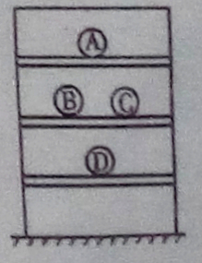
14.在森林中旅游时，导游会提醒你，不要随意丢弃饮料瓶。这是由于下雨时瓶内灌了雨水后，相当于一个（ ）(选填“凸透镜”或“凹透镜”)，太阳出来后，它对光线有（ ）作用，可能会引起森林火灾。
15.电磁继电器是利用（ ）控制电路通断的开关，它的工作原理是:通过直接控制“控制电路”的通断，间接控制“（ ）电路”的通断。
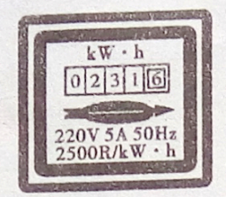
16.如图所示，货架上放着ABCD四个体积相同的实心球，其中A和B为铅球，C和D为铁球，那么A和B两球相比较，（ ）球的重力势能大；B和C两球相比较，做功本领更大的是（ ）球。(ρ_{铅}>ρ_{铁})
17.如图所示是用来测量电能的仪表，这只电表此时的读数是（ ）kWh,当电路中只有一个电饭煲接入电路，正常工作l2min.发现此电能表的转盘转过了500转。则这个电饭煲的额定功率是（ ）W。
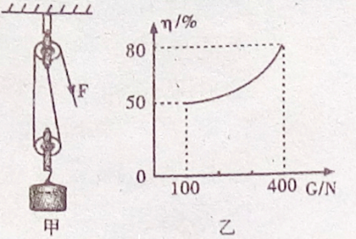
18.用如图甲所示的滑轮组运送货物上楼，每件货物重100N,每次运送的量不定.图乙记录了在整个过程中滑轮组的机械效率随货物重力增加而变化的图像，则动滑轮重为（ ）N；当某次运送3件货物时，绳子的拉力F是（ ）N。(不考虑绳重和摩擦)
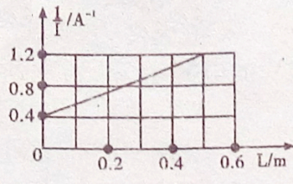
19.将一段电阻丝R和一个阻值为R₀的定值电阻串联.接在电压为U=2V的电源上，现改变电阻丝接入电路的长度。测得通过电阻丝的电流I和电阻丝相应的接入长度L,得到了电流的倒数与长度的关系图像(1/I—L图像)如图所示，由此可知:该定值电阻R₀=（ ）Ω；当电阻丝的接入长度为L=0.5m时，相应电阻丝的电阻R′=（ ）Ω
三、作图题(本大题3小题，共10分，按要求完成下列各题。)
20.(3分)如图所示为足球运动员顶出去的足球，画出足球在空中飞行时的受力示意图
(不计空气阻力)。
21.(3分)如图所示，小明利用一块平面镜使此时的太阳光水平射入隧道内，请你通过作图画出平面镜，并在图中标出反射角的度数。
22.(4分)请在图中用笔画线代替导线正确地将电灯、开关和插座接入家庭供电电路。
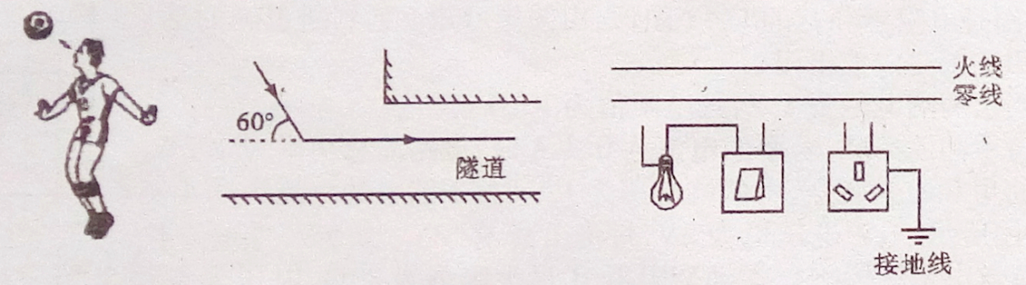
B卷(共35分)
四、实验题（本大题2小题，共20分。按要求完成下列各题）
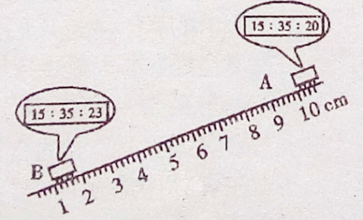
23.(8分)如图所示，是某同学设计的测量小车在固定斜面上运动的平均速度实验装置图。小车从带有适当刻度的斜面顶端由静止自由下滑，图中的圆圈是小车到达A，B两处时，电子时钟所显示的两个不同的时刻，则:
(1)由图可知，斜面上的刻度尺的最小分度值为（ ）mm。
(2)该实验原理是（ ）
(3)在实验中，为了方便计时，应使斜面的倾角适当（ ）(选填“大”或“小”)一些。
(4)由图可知：小车在A,B两点间运动的平均速度为（ ）m/s。
24.(12分)在测量“小灯泡的额定功率”的实验中，实验室提供的实验器材有：
A.电源(电压为4.5V)，
B.电流表A₁(量程为0—0.6A，电阻为0.5Ω)
C.电流表A₂(量程为0—3A，电阻为0.2Ω )
D.电压表V₁(量程为3V，内阻为3kΩ)
E.电压表V₂(量程为15V，内阻为1kΩ)
F.滑动变阻器R(阻值0—10Ω)
G.定值电阻R0=800Ω
H.待测小灯泡L(额定电压为3.8V，额定功率大约是1.2W)
I.开关S一个，导线若干
实验要求:既要保证电路安全，又要提高测量精确度；为了减小系统误差，测量时电表示数应大于量程的三分之一。则
(1)根据实验要求，电流表应选（ ），电压表应选（ ）(选填器材前的字母代号)。
(2)根据实验要求，在虚线方框内画出实验电路图(其中部分电路已画出)。
(3)根据实验电路图，请用笔画线代替导线，将实验器材连接起来使之成为实验电路(其
中部分导线已连接好)。
- 在闭合开关前，滑动变阻器的滑片应滑到（ ）端(选填实物图中“a”或“b”)；正确连接实验电路后，开关试触时，发现灯泡不亮，电流表无示数，电压表有示数，仔细检查电路各部分均接触良好，其原因可能是（ ）。
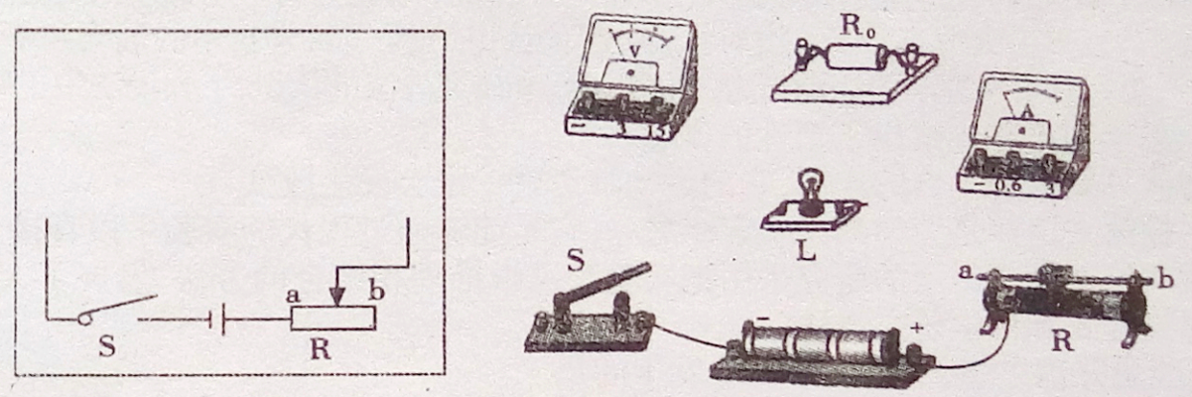五、计算题(本大题2小题，共15分。解答时写出必要的文字说明、公式和重要的演算步骤，只写出最后结果的不能得分，有数值运算的题，答案中必须写出数值和单位。)
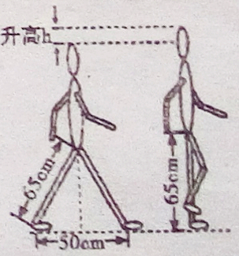
25.(7分)步行是一种简易方便的健身运动，人正常步行时，步距(指步行一步的距离)变化不大，步距还可作为身体上的一把“尺子”。小东测出自己的步距为0.5 m，他正常步行1min走了180步。小东根据自己的腿长和步距画出了如图所示的步行示意图，对步行时重心的变化进行了分析，当两脚一前一后着地时重心降低，而单脚着地迈步时重心升高，因此每走一步都要克服重力做功。
(已知小东的腿长是65cm，质量是50kg) (g取10N/kg)求:
(1)小东正常步行的速度是多少?
(2)小东每走一步克服重力所做的功是多少?
(3)小东正常步行克服重力做功的功率是多少?

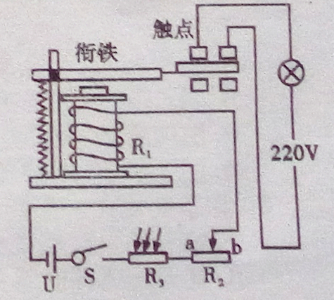
26.(8分)如图所示电路，是某学校楼道自动控制照明系统，已知控制电路电源电压U=4.5V，电磁继电器线圈电阻R₁=5Ω，滑动变阻器R₂最大阻值25Ω。R₃是一光敏电阻，其阻值随“光照度E”的增大而减小，且成反比，其具体关系如下表所示(光照度E的单位是:勒克斯，符号Lx；光越强，光照度越大)。当线圈中电流减小至I₀=90mA时，电磁继电器衔铁被弹簧拉起，启动照明系统，利用该装置可以实现当光照度低至某一设定值E₀时，照明系统内照明灯自动工作。
(1)根据表格中数据写出光敏电阻的阻值R₃与光照度E的函数关系式。
(2)闭合开关，把滑片移到最右端(b端)，求照明系统启动时的光照度E₀是多少?如果光照度E为2Lx时并保持1min不变，这段时间内R₂消耗的电能是多少?

